


Carregando o código e da base de dados:
Atividade Formativa – Semana 5
Inicialmente, baixe para seu computador o arquivo “S5_RNC.spy” e salve-o na pasta RN da unidade C do seu computador (C:\RN).
Depois, baixe para seu computador o arquivo “base_veiculos.csv” e salve-o na pasta RN da unidade C do seu computador (C:\RN).
Abra o Anaconda Navigator e execute o Spyder clicando em “Launch”, exatamente como você fez nas unidades anteriores.
No menu “File” da IDE Spyder, selecione “Open” e carregue o arquivo “S5_RNC.py”.
O código em Python exibido é uma estrutura para a criação e treinamento de um modelo de Rede Neural Competitiva (RNC). O objetivo deste modelo é identificar grupos de elementos (veículos automotores) de acordo com as correlações identificadas entre cilindrada (medida em litros) e eficiência (medida em km/L). Para isso, o código do modelo importa um conjunto de dados contendo milhares de registros sobre veículos das mais variadas montadoras, e o utiliza para treinar a rede, gerando grupos distintos para as variáveis utilizadas (cilindrada e eficiência).
O código possui comentários que facilitam sua leitura e entendimento de cada linha de comando. Observe o conteúdo deste código e, de acordo com o que aprendeu até agora sobre redes neurais competitivas, procure identificar quais são os parâmetros numéricos que você pode realizar ajustes, e quais os efeitos e as influências deles sobre o treinamento e a performance do modelo. Entretanto, neste primeiro momento, não altere nenhum deles.
A seguir, você poderá rodar o código, clicando no ícone de “play” na barra superior de ferramentas, ou pressionando “F5”. Se tudo estiver funcionando corretamente, após o treinamento da rede você verá, na janela da direita da IDE Spyder (no console), informações semelhantes às apresentas nas Figuras 1 e 2.
Figura 1 – Gráfico gerado com a aplicação da RN
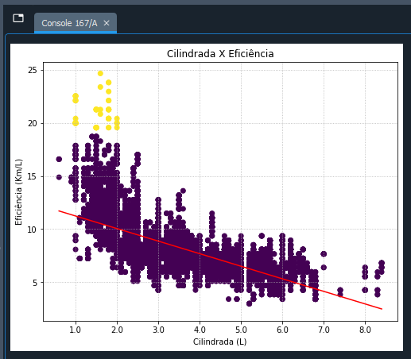
Figura 2 – Agrupamento e regressão com a aplicação da RNC
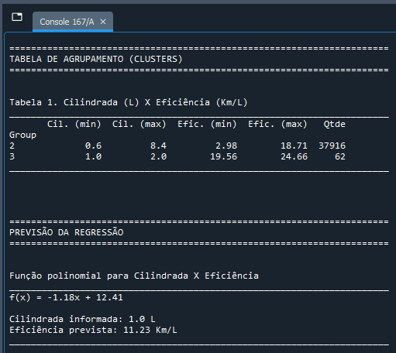
Na sequência, você precisará alterar parâmetros como:
- Número de neurônios da rede.
- Número de épocas para treinamento da rede.
- Taxa de aprendizado da rede.
- Ordem do polinômio para regressão linear.
A cada alteração, você deverá verificar qual são os resultados apresentados após o treinamento do modelo. Procure um valor coerente para o número de neurônios, entre 3 e 10, por exemplo, lembrando que são eles que determinam a quantidade de grupos formados no conjunto de dados. Um número maior de épocas de treinamento e um valor menor de taxa de aprendizado também influenciam no desempenho do modelo, encontrando mais ou menos grupos similares do conjunto de dados.
A linha de regressão também precisa ser ajustada corretamente, aumentando-se a ordem do polinômio, para que assim possa representar melhor a relação XY entre as duas variáveis (cilindrada e eficiência). Observe as Figuras 1 e 2 e veja que temos apenas dois grupos encontrados. Além disso, a linha de regressão é de ordem 1, não representado satisfatoriamente a dispersão dos dados. Portanto, ajuste estes parâmetros da forma que melhor julgar necessário.
Quando decidir que os parâmetros estejam ajustados de forma correta, rode o treinamento do modelo pela última vez e elabore um relatório contendo:
- Tabela com os parâmetros ajustados e seus valores.
- Gráfico gerado pelo modelo.
- Tabela com os agrupamentos.
- Função polinomial gerada.
- Previsão de eficiência calculada com base na cilindrada informada.
- Um texto seu, discorrendo sobre os resultados.
Entregue o relatório (em DOCX ou PDF) na área indicada no AVA.

Obrigado e bons estudos!

